В Кузнецком районе организован контроль
за качеством горячего питания в школах

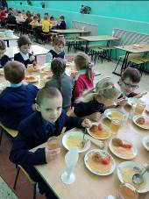
В Кузнецком районе обеспечен контроль за организацией горячего питания в школах совместно с представителями общественных организаций, депутатского корпуса, родительской общественностью.
В первой четверти 2020-2021 учебного года школьные столовые посетили члены регионального отделения Общероссийской общественно-государственной организации «Союз женщин России» по г. Кузнецку и Кузнецкому району, представители партии «Единая Россия», заместитель редактора газеты «Кузнецкий рабочий».
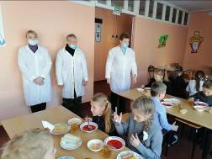
13 ноября 2020 года в ходе работы круглого стола «Совершенствование системы питания в образовательных учреждениях Кузнецкого района» положительную оценку организации питания в школах дали депутаты Собрания представителей Кузнецкого района.
С целью ведения регулярного контроля над качеством и безопасностью сырой и готовой продукции во всех общеобразовательных учреждениях Кузнецкого района назначены ответственные за организацию питания, работают бракеражные комиссии по оценке качества готовых блюд.
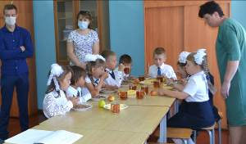
Работают общественные комиссии по контролю за организацией и качеством питания учащихся из членов общешкольного родительского комитета, Совета школы, Управляющего совета.
Систематически проводятся мониторинги по качеству питания среди учащихся и родителей.
В школах Кузнецкого района организуются мероприятия по пропаганде здорового образа жизни и формированию культуры здорового питания.
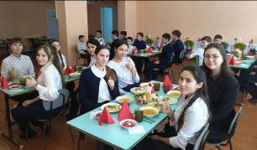
Вопрос качественного горячего питания в образовательных учреждениях находится на постоянном контроле у администрации Кузнецкого района, Отдела образования Кузнецкого района.

